Geräteeinbaukanal Designkanal GAD, Formteil

OBO Bettermann

Eigenschaften

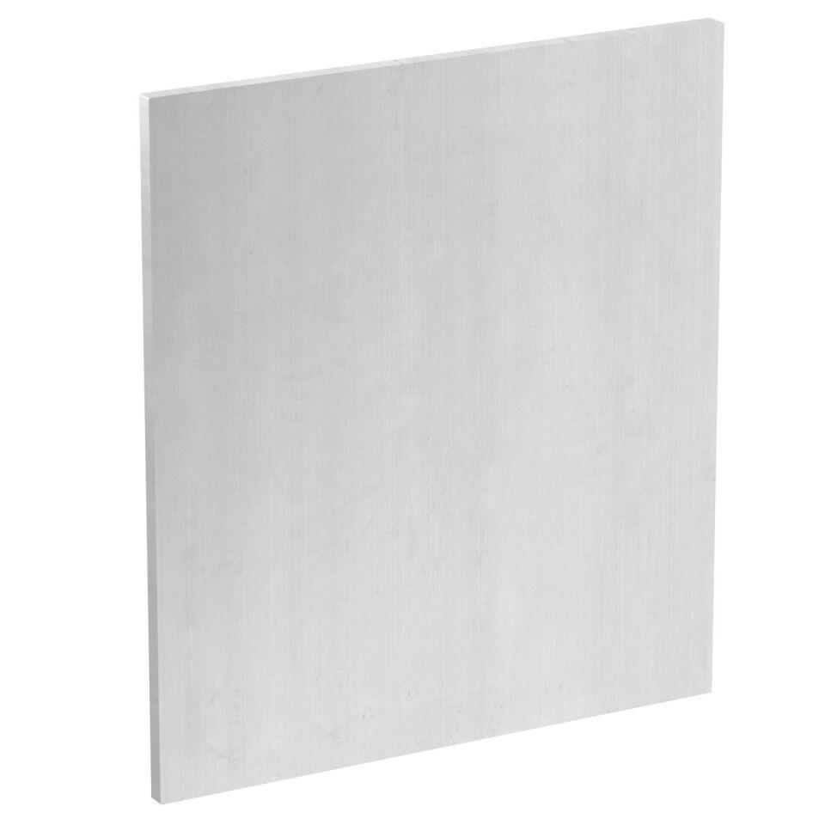

Form

asymmetrisch

Geeignet für

LINKS, rechts

Oberfläche

anodisiert/eloxiert

Werkstoff

Aluminium

Breite (mm)

140,00

Tiefe (mm)

114,00 - 133,00

Befestigungsart

aufrastbar

Anzahl der Oberteile

1,00

Ausführung

asymmetrisch, Unterteil

Schnittkaschierung

nein

Oberteilbreite 1

140 mm